§ 2. Отношения между объектами. (7 кл)
Человек может рассказать не только о свойствах объекта, но и об отношениях, в которых этот объект находится с другими объектами. Например:
- «Иван — сын Андрея»;
- «Эверест выше Эльбруса»;
- «Винни Пух дружит с Пятачком»;
- «21 кратно 3»;
- «Кострома такой же старинный город, как и Москва»;
- «Текстовый процессор входит в состав программного обеспечения компьютера».
В каждом из приведенных предложений выделено имя отношения, которое обозначает характер связи между двумя объектами. Отношения между объектами бывают: пространственными, временными, порядковыми, причинно-следственными, семейными, социальными и другими.
Отношения могут существовать не только между двумя объектами, но и между объектом и множеством объектов, например:
- «Диск является носителем информации»;
- «Камчатка — это полуостров (является полуостровом)».
В каждом из этих предложений описано отношение «является элементом множества».
Отношение может связывать два множества объектов, например:
- «Колеса входят в состав автомобилей»;
- «Бабочки — это насекомые (являются разновидностью насекомых)».
Попарно связаны одним и тем же отношением могут быть несколько объектов. Соответствующее словесное описание может оказаться очень длинным, и тогда в нем трудно разобраться.
Пусть про населенные пункты А, Б, В, Г, Д и Е известно, что некоторые из них соединены железной дорогой: населенный пункт А соединен железной дорогой с населенными пунктами В, Г и Е, населенный пункт Е — с населенными пунктами В, Г и Д.
Для большей наглядности имеющиеся связи («соединен железной дорогой») можно изобразить линиями на схеме отношений. Объекты на схеме отношений могут быть изображены кругами, овалами, точками, прямоугольниками и т. д. (рис. 1.2). Отношения «ниже», «приходится отцом» — «приходится сыном» удобнее обозначать стрелкой на схеме отношений.
Так, на рис. 1.3 каждая стрелка направлена от отца к его сыну и поэтому отражает отношение «приходится отцом», а не «приходится сыном». Например: «Андрей приходится отцом Ивану».
Стрелки можно не использовать, если удается сформулировать и соблюсти правило взаимного расположения объектов на схеме. Например, если на рис. 1.3 имена детей всегда располагать ниже имени их отца, то можно обойтись без стрелок.
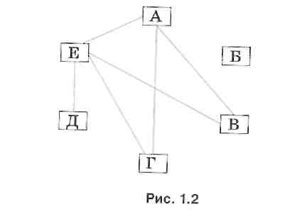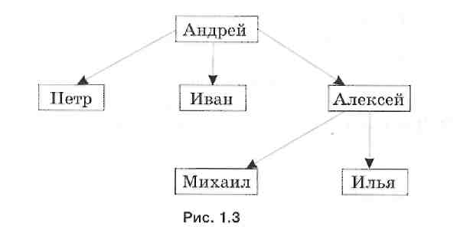
Имена некоторых отношений изменяются, когда меняются местами имена объектов, например: «выше». Такие отношения, как «приходится сыном», «соединен железной дорогой», «покупает», «лечит» и т. д., могут связывать только объекты некоторых видов. А в отношениях «входит в состав» и «является разновидностью» могут находиться любые объекты.

Отношения между понятиями
Каждому объекту, явлению соответствует своё понятие. При сравнении реальных объектов мы сравниваем их размеры, цвет, форму и прочее. С понятиями мы поступаем точно так же. Но, в отличие от объектов реальной действительности, понятия не имеют ни цвета, ни запаха, ни размера. Понятия — это наши представления, наши мысли об объектах. При сравнении понятий сравнивают их содержания и их объемы.
Рассмотрим два понятия — «квадрат» и «прямоугольник».

Понятие | Содержание
Квадрат | - Четырехугольник;  - Все углы прямые;  - Все стороны равны.
Прямоугольник | - Четырехугольник;  - Все углы прямые;  - Длины противоположных сторон попарно равны.
Как видно из таблицы, содержания понятий отличаются одним признаком: у квадрата длины всех сторон равны, а у прямоугольника длины противоположных сторон попарно равны.
Объем понятия «прямоугольник» больше объема понятия «квадрат», так как все квадраты — тоже прямоугольники.
Отношения между понятиями бывают симметричными и несимметричными, родовыми и видовыми.
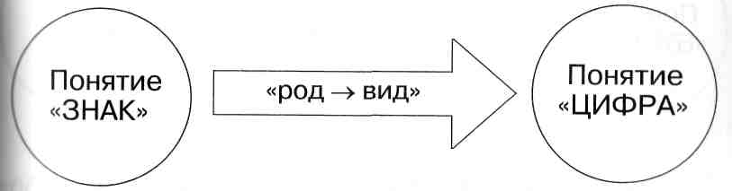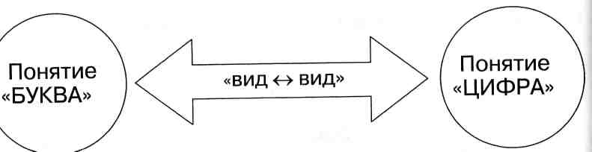
Отношения между понятиями удобно представлять кругами. Такое представление называют диаграммами Эйлера-Венна.
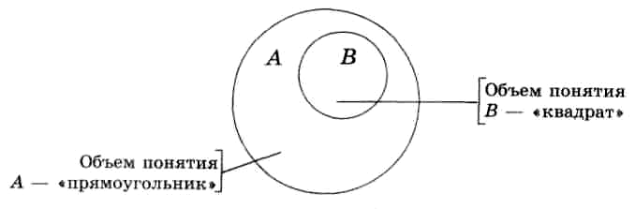
Размер кругов Эйлера-Венна не имеет значения. Их можно рисовать большими или маленькими — главное, чтобы были правильно представлены отношения между понятиями. Круг, обозначающий видовое понятие, должен быть меньше и входить в другой круг, который больше и обозначает родовое понятие.
Кругом Эйлера—Венна обозначается объём понятия, то есть всё множество объектов, которые были, есть и будут и которые обладают свойствами, составляющими содержание понятия.
Понятия могут быть совместимыми (равнозначные, пересечение, подчинение) и несовместимыми (противоположность, противоречие)

Совместимые понятия
Отношение равнозначности (тождества)
«столица России»
«Москва»

Равнозначными называют понятия, которые отражают один и тот же объект. На диаграмме Эйлера—Венна круги, изображающие равнозначные понятия, совпадают, то есть изображаются одним кругом.
Например, «столица России» и «город Москва» - равнозначные понятия.
Рассмотрим другие понятия, которые связаны отношением равнозначности:
- «цифра 1» и «знак цифрового алфавита 1»;
- «жесткий магнитный диск» и «винчестер»;
- «текстовый редактор» и «программа для обработки текстов».

Отношение пересечения
Рассмотрим пересекающиеся понятия на примере понятий «школьник» и «футболист». Содержание понятия «школьник», — это «человек, который учится в школе». Обозначим их буквой «Ш» и нарисуем соответствующий круг. Содержание понятия «футболист» - это «человек, который играет в футбол». Обозначим их «Ф» и нарисуем соответствующий круг. Некоторые школьники играют в футбол, а некоторые футболисты учатся в школе — это значит, что они одновременно принадлежат и одному множеству, и другому, поэтому круги пересекаются. Обозначим таких школьников - футболистов буквами «ШФ». Понятия «школьник» и «футболист» являются пересекающимися понятиями.
Ш
Ф
Ш Ф
Пересекающимися называют понятия, которые отражают объекты, принадлежащие и к одному, и к другому множеству объектов.

Отношение подчинения
Рассмотрим понятия «цветок» и «садовый цветок». Понятие «цветок» отражает любой цветок, а понятие «садовый цветок» — только тот, который выращивают в саду. Понятие «цветок» обозначает все цветы, которые есть, когда-либо были и когда-нибудь будут: и лесные («ЛЦ»), и полевые («ПЦ»), и садовые («СЦ»), и комнатные («КЦ»). Поэтому «цветок» — это родовое понятие, а понятие «садовый цветок» — видовое, так как является одним из видов цветов. Значит, понятие «садовый цветок» — подчинённое по отношению к понятию «цветок» и на диаграмме отношение этих понятий изображается так:
Родовые и видовые понятия всегда находятся в отношении подчинения и изображаются кругами: Родовое — большим кругом, видовые — маленькими, которые внутри него.
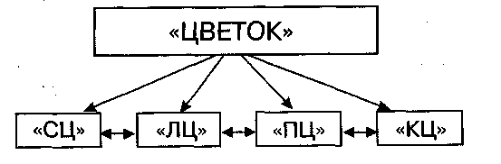 | 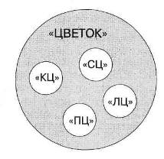
В отношении подчинения могут находиться вложенные друг в друга понятия.
Подчинённые понятия, находящиеся в отношении «род -> вид» или «вид -> род», на диаграмме Эйлера-Венна изображаются кругами, вложенными друг в друга.
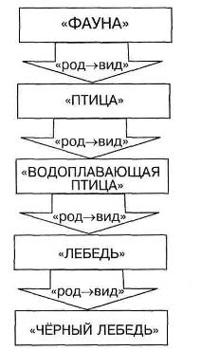 | 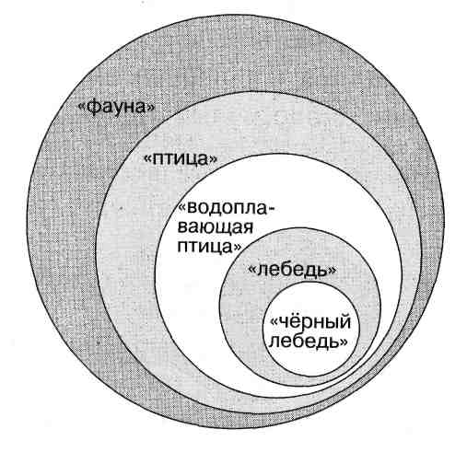
Если отношения между двумя любыми вложенными понятиями — «род -> вид» или «вид -> род», то такие отношения можно условно назвать «матрёшка» или «вертикальное вложение» или «соподчинение».
Понятия, которые связаны отношением равнозначности, пересечения или подчинения - совместимые понятия.
Несовместимые понятия
К несовместимым (несравнимым) понятиям относятся понятия, которые отражают множества, где ни один объект множества не является элементом другого множества. Например: «звук» и «таблица», «человек» и «компьютер», «волк» и «самолёт», «программа» и «монитор».
Непересекающимися называют понятия, которые отражают, что нет объектов, равно принадлежащих и к одному, и к другому множеству объектов. Например, понятия «компьютер» и «человек». Они относятся к непересекающимся понятиям, так как ни один человек - не компьютер и ни один компьютер - не человек. Круги Эйлера на диаграмме не пересекаются.
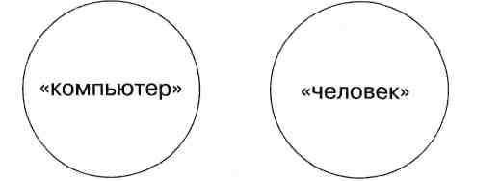
Отношение противоположности
В отношении противоположности находятся объекты, которые выражаются словами, противоположными по смыслу. Например: «истина» и «ложь», «земля» и «небо», «чёрный» и «белый», «да» и «нет», «компьютер с маленькой памятью» и «компьютер с большой памятью»
Отношение противоречия
Пример противоречащих понятий: «компьютер» и «НЕкомпьютер», «ученик» и «НЕученик», «человек» и «НЕчеловек», «А» и «НЕ-А». Для изображения отношений между такими понятиями круг делится линией на две части.
Понятия, которые связаны отношением противоположности или противоречия - несовместимые понятия.
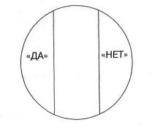  Отношение противоположности | 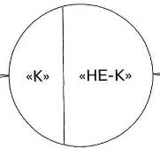  Отношение противоречия
Как построить определение понятия
Определение понятия — это перечисление всех существенных признаков объекта (класса однородных объектов) в связном предложении. Каждый из признаков, входящих в определение, должен быть необходим, а все вместе — достаточны для установления данного понятия. Это означает, что в определении должно раскрываться основное содержание понятия, в нем не должно быть лишних слов, но не должно быть и недосказанностей.
Некоторые первоначальные понятия не определяются. Такие понятия есть в каждой науке. Так, в математике это понятия «точка» и «множество», в информатике — « информация».
Очень часто определение строится через ближайший род и видовое отличие. Объем видового понятия более узок и полностью входит в объем родового понятия:
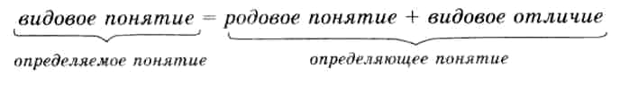
Например, в определении «Пользователь — это человек, применяющий компьютер для получения информации или решения задачи», понятие «пользователь» — видовое, понятие «человек» — родовое, «применяющий компьютер для получения информации или решения задачи» — видовое отличие.
При составлении определений следует избегать логических ошибок. Рассмотрим такое предложение: «Компьютер — это помощник человека при работе с информацией». Можно ли считать это предложение определением? В определении объемы определяемого и определяющего понятий равны. Если считать объем определяемого понятия «компьютер» равным объему определяющего понятия «помощник человека при работе с информацией», то компьютером можно считать любого человека, помогающего вам работать с информацией. Значит, приведенное предложение нельзя считать определением. Верным будет следующее определение: «Компьютер — универсальное электронное устройство, предназначенное для хранения, обработки и передачи данных».

Классификация
Понятия можно делить и обобщать. Деление понятия — это перечисление видовых понятий, которые входят в родовое понятие. Обобщение понятий — это объединение нескольких видовых понятий в одном родовом понятии.
Каждое общее понятие может быть представлено как совокупность нескольких понятий.
Так, понятие «живая природа» включает в себя понятия «человек», «животное», «растение». В свою очередь, понятие «животное» включает в себя понятия «птица», «зверь», «рыба», «насекомое» и так далее.
Распределение объема некоторого понятия по избранному основанию на ряд частей называется классификацией.
Классификация может производиться по существенным признакам (естественная) или по несущественным признакам (вспомогательная). Место, занимаемое объектом в естественной классификации, позволяет судить о его свойствах. Вспомогательная классификация служит для более легкого отыскания объектов.
Ни один школьный предмет не обходится без классификаций. Так, на уроках русского языка вы сталкиваетесь с естественной классификацией частей речи. Графически классификации изображаются схемами.
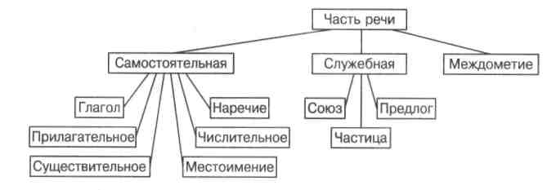
Место, занимаемое объектом в естественной классификации, позволяет судить о его свойствах. Вспомогательная классификация не позволяет судить о свойствах объектов; она служит для более легкого отыскания объектов. Примеры вспомогательных классификаций: список фамилий, расположенных по алфавиту; каталог книг и так далее.

Контрольные вопросы и задания.
- Какие бывают отношения между совместимыми понятиями?
- Какие бывают отношения между несовместимыми понятиями?

